# 

Naziv predmeta:  
**Osnovi Algoritama i Struktura DSP 2**

**Projektni zadatak 1**

|  |  |
| --- | --- |
| Profesor: Željko Lukač | Student: Filip Baba, RA 247/2016s |
|  |  |
| Novi Sad, Mart 2018. | |

# 

# Izveštaj

## Zadatak 1):

U prvom delu zadatka urađene su funkcije **calculateShelvingCoeff** i **calculatePeekCoeff** koje služe za izračunavanje koeficijenta all-pass filtera prvog I drugog reda, po formulama:



**Slika 1** – Formule za izračunavanje koeficijenata

Pošto se koeficijenti A1 i B1 nalaze unutar opsega [-2, 2], čuva se polovina njihove vrednosti, pa to u memoriji izgleda ovako:

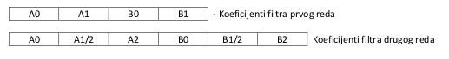

**Slika 2** – Niz koeficijenata

## Zadatak 2):

U drugom zadatku napravljena je funkcija **shelvingLP**, koja za računanje koristi IIR filter prvog reda. Impulsni odzivi na filter sa karakteristikom **α = 0.3**, sa koeficijentima **K= 8192** (0.25) i **K = 24576** (0.75) prikazan je na grafiku ispod.

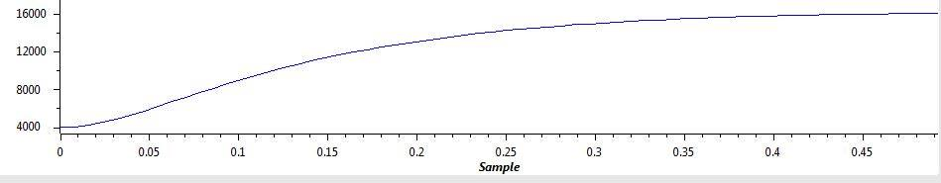

**Slika 3** – Impulsni odziv, **shelvingLP** (α = 0.3, K= 8192)

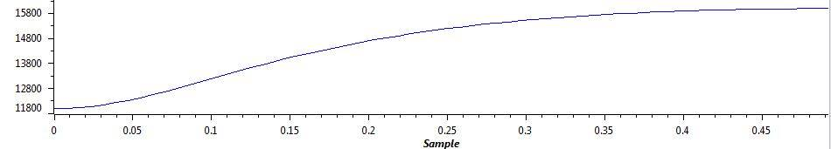

**Slika 4** – Impulsni odziv, **shelvingLP** (α = 0.3, K= 24576)

## Zadatak 3):

U trećem zadatku napravljena je funkcija **shelvingHP**, koja za računanje koristi IIR filter prvog reda. Impulsni odzivi na filter sa karakteristikom **α = -0.3**, sa koeficijentima **K= 8192** (0.25) i **K = 24576** (0.75) dat je na grafiku ispod.

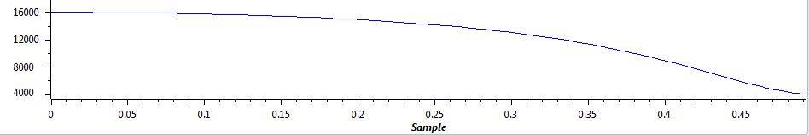

**Slika 5** – Impulsni odziv, **shelvingHP** (α = -0.3, K= 8192)

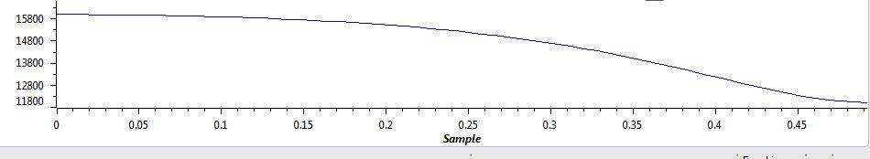

**Slika 6** – Impulsni odziv, **shelvingHP** (α = -0.3, K= 24576)

## Zadatak 4):

U četvrtom zadatku napravljena je funkcija **shelvingPeek**, koja za računanje koristi IIR filter drugog reda. Impulsni odzivi na filter sa karakteristikom **α = 0.7**, **β = 0**, sa koeficijentima **K= 8192** (0.25) i **K = 24576** (0.75) dat je na grafiku ispod.

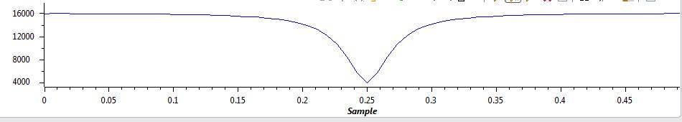

**Slika 7** – Impulsni odziv, **shelvingPeek** (α = 0.7, β = 0, K= 8192)

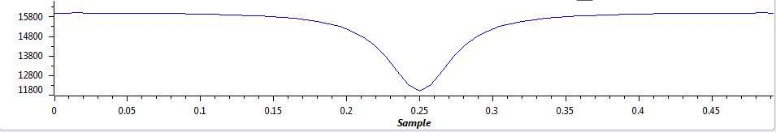Slika 8 – Impulsni odziv, **shelvingPeek** (α = 0.7, β = 0, K= 24576)

## Zadatak 5):

Ovaj zadatak je skup prethodna četiri zadatka. Pre obrade signala računaju se koeficijenti α i β za svaki od delova ekvilajzera, izračunati tako da odgovaraju frekvencijama koje su date u tabeli. Zatim se izlaz prvog filtra dovede na ulaz drugog, pa na dalje, sve dok signal ne prođe kroz sva četri filtra.

|  |  |  |  |  |  |
| --- | --- | --- | --- | --- | --- |
| Band 0 fC | Band 1 f0 | Band 1 Δf | Band 2 f0 | Band 2 Δf | Band 3 fC |
| 150 Hz | 460 Hz | 270 Hz | 3015 Hz | 1915 Hz | 5500 Hz |

**Tabela 1** – Vrednosti frekvencija

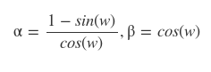

**Slika 9** – Formula za izračunavanje koeficijenata α i β

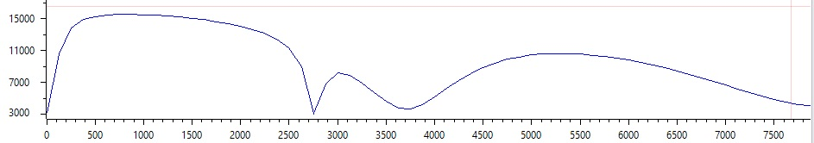

**Slika 10 –** Izlaz sistema na impulsni odziv

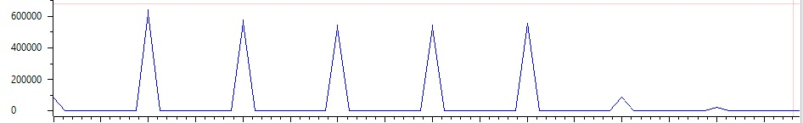

**Slika 11 –** Ulazni signal u dati sistem (Korišćen je multiton)

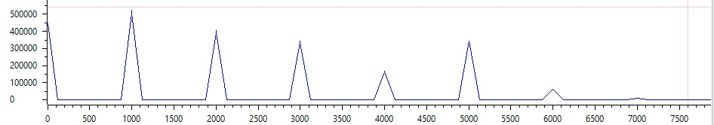

**Slika 12** – Izaz sistema na multiton signal za različite vrednosti parametara k u sve 4 faze

## Zadatak 6):

U šestom zadatku uveden je niz koeficijenata k, koji sadrži 4 elementa. Svaki od elemenata predstavlja k za jednu od 4 faze iz prethodnog zadatka. Vrednost ovih koeficijenata može da se menja pritiskom na tastere SW1 i SW2, za čije potrebe je napisana funkcija getKey. Trenutno stanje ispisuje se nakon svake promene na displej u vidu 2 karaktera. Prvi karakter predstavlja indeks broja k koji se trenutno prikazuje i menja se u posegu od 0 do 3, a drugi predstavlja vrednost tog k. Ako se uzme da je ta vrednost X, tada k ima vrednost (32767 X / 3277, odnosno 0.X). Za potrebe ispisa realizovana je funkcija printNewValue.

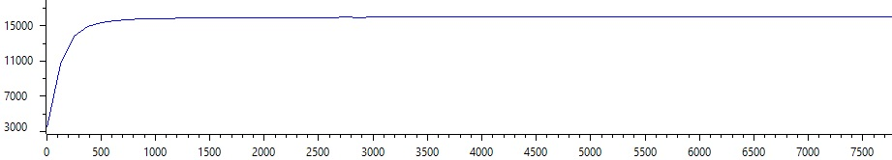

**Slika 13** – Impulsni odziv, **shelvingLP** (Za koeficijente prilagodjene frekvenciji)

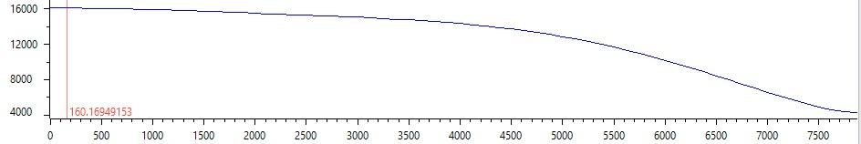

**Slika 14** – Impulsni odziv, **shelvingHP** (Za koeficijente prilagodjene frekvenciji)

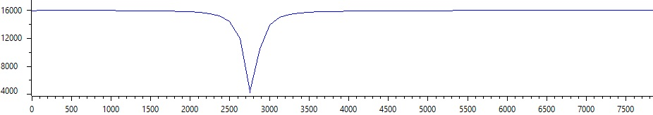

**Slika 15** – Impulsni odziv, **shelvingPeek** (Za koeficijente prilagodjene frekvenciji)

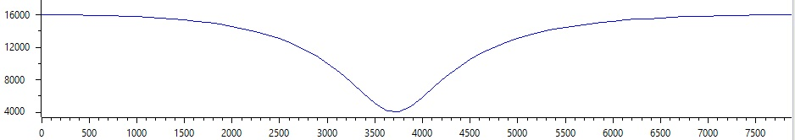

**Slika 15** – Impulsni odziv, **shelvingPeek** (Za koeficijente prilagodjene frekvenciji)